附件二、
2020年教师资格证认定常见咨询汇总
一、个人简历填报问题：一般要求至少从高中开始填起，到今天，中间间隔一般不超过2个月，无工作——填“待业”，“证明人”填家人，但不能空着。模板如下：
2008年9月1日——2011年6月30日邹城市第六中学 （证明人一般填班主任或科任老师）；
2011年9月1日——2014年6月30日 邹城市第一中学
2014年9月1日——2017年6月30日 济宁学院
2017年7月*日——2019年7月*日 邹城市***幼儿园
2019年7月*日——至今 待业（证明人可以填家人姓名，单位填无）
——按照上面方式填写。如果有单位填写单位，简历据实填写就是。（简历可以从初中开始填起，中间不能有时间间隔。简历超过8条的，合并前边的简历保留至8条为止。）
专业技术职务是针对在职在编教师的，除正式教师，一般都填“无”。
二、体检和网报不分先后。可以先体检（体检可预约，电话6626117）。体检时必须空腹，有怀孕情况请咨询医生。备孕情况仍须体检。具体位置：邹城市人民医院新院区门诊楼二楼C区西侧健康管理中心。体检相关问题咨询医生，行政审批服务局只关注体检结果。
三、承诺书、照片上传问题。图片格式：JPG或jpeg。个人承诺书下面的“说明”后的部分，不要上传。建议：考生裁剪后拍照上传。承诺书上传后，查看：字迹是否清晰、签名必须手签、但不得用圆珠笔，承诺书是否倒置、内容是否完全（如必须看到个人签名、显示日期等）。
四、网报前，建议备好各类材料。如承诺书，另外把毕业证号、身份证号码、普通话证书号、个人简历等，需要填充的，先做个文档，然后复制粘贴，提高效率。如果网报网速低，建议错时上报或选用谷歌浏览器。
五、认定机构选择。幼儿园、小学、初中选填“邹城市教育局”；高中、中职选填“济宁市教育局”。现场确认都选填“邹城市行政审批局”。
现场认定的工作时间：上午8点半--12点；下午：2:00--6:00.
六、普通话证书要求等级。二级乙等普通话证书目前可以认证语文教师资格，但是考语文在编教师，一般要求具有二甲普通话证书。
七、个人信息已经现场认定完后需要修改。退回“网络待确认”状态，点击——中国教师资格网——教师资格认定申请人网报入口——“业务平台”——教师资格认定信息——查询报名信息——修改或新增后提交即可。下面有修改图标。
八、一年不能申报两次资格证。这里的一年，指的是自然年度，自然年是指以公历计算的一个完整的年度，即每年1月1日至12月31日，一般为365天。
九、网报成功后，认定状态显示“网报待确认”，电脑界面会发送一个报名成功信息。此时，你需要去体检，并且体检的当天下午取回体检表，然后带着体检表及通知中所要求的的材料到现场进行确认，现场确认通过以后，认定状态显示为“待认定审批”，否则务必请电话5112590联系。
十、教师资格证书发放。“待认定审批”是指进行现场确认时，申请人提交的申报材料齐全且符合报名条件。现场确认后，还需经过认定机构集中审批，打印、制作、发放教师资格证书，所以还需一段时间。具体发放证书时间，大家可以及时关注本次教师资格认定微信群、教体局及审批局网站通知
十一、教师资格证申领技能补贴问题。获得职业资格证书的同学们，申请技能提升补贴需要满足三个条件：1.累计缴纳失业保险费12个月（可通过济宁人社App查询）；2.邹城市参保企业在职职工（民办非企业和机关事业单位不能申请）；3.在获得证书12个月内申请有效。请大家查看是否符合条件，符合条件人员可百度搜索并登录济宁市人力资源和社会保障局网站，依次点击“人社业务网上服务大厅”、“职业技能提升补贴申请”，按照步骤提交申请即可，其中社会保障卡号需填写正确，济宁地区以“H”开头，请大家仔细核对。（详细内容可以按下图所示点击）邹城咨询电话：5214725
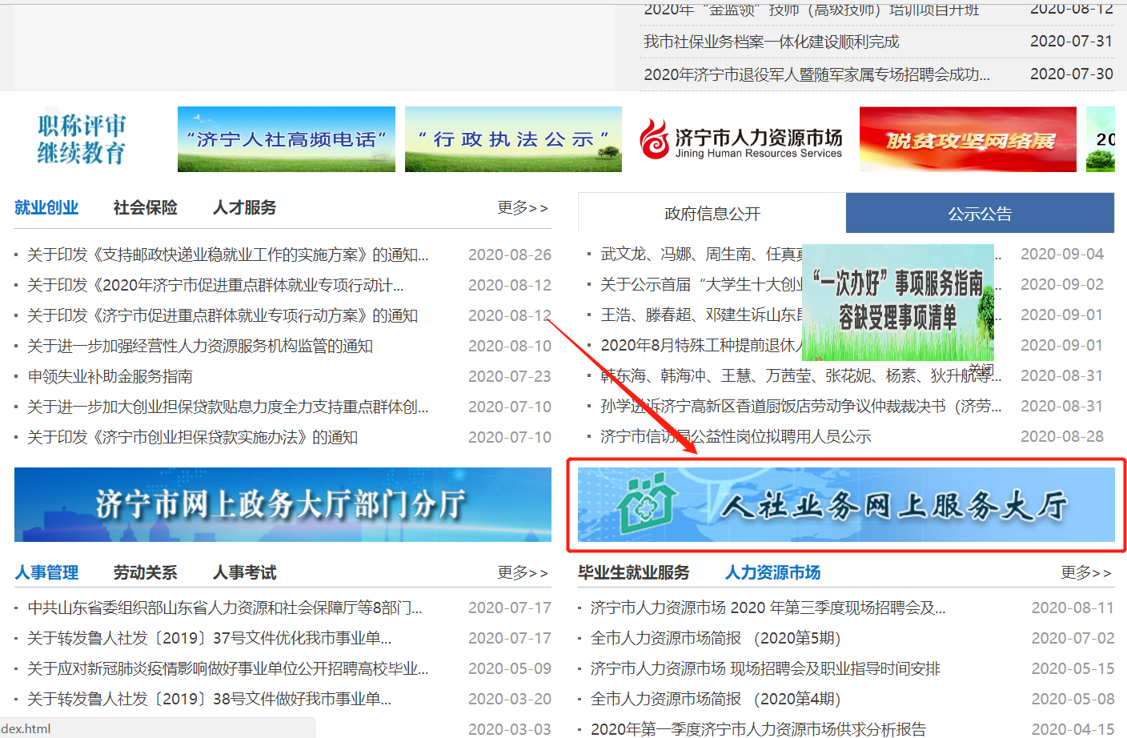
（图一）
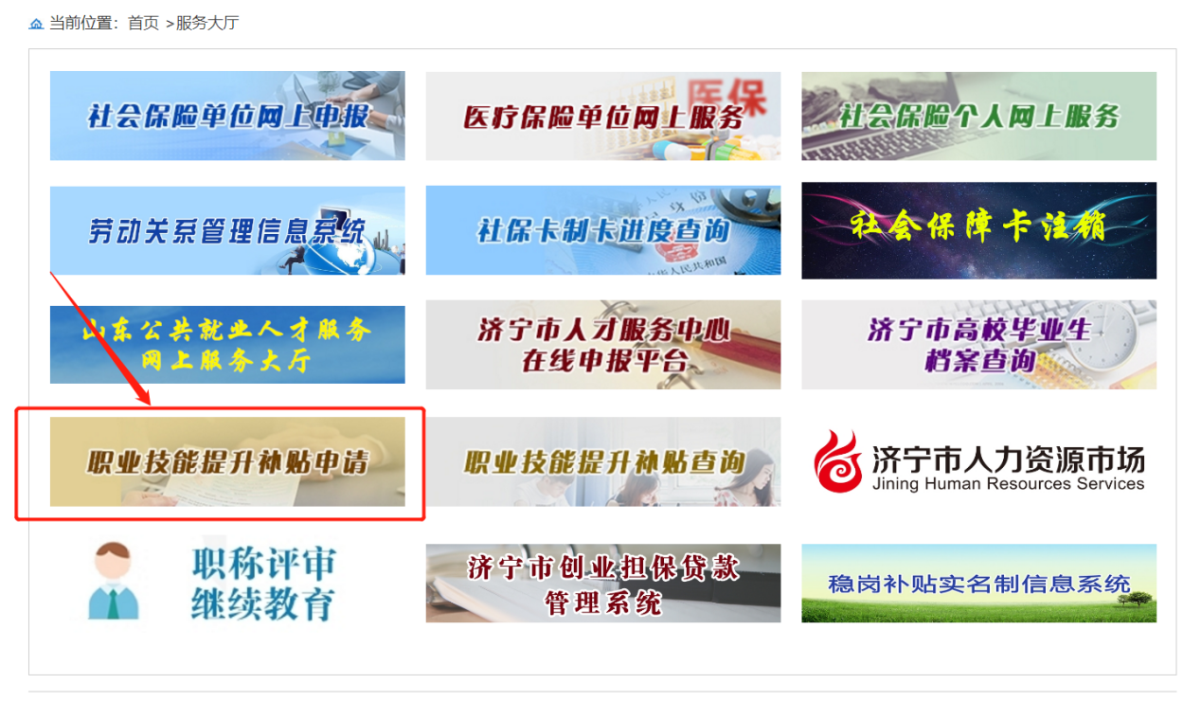
（图二）
十二、居住证问题。凡是提交居住证的，指的是除邹城本地户籍外的人员，需到租住房屋所在派出所申请居住证。

